22/09/2019 Devoir surveillé n°1 1ère
Nom et Prénom : ………………………………………………………………………………..……………

RAIsonner | ANAlyser | s’APProprier | REAliser | VALider | COMmuniquer | /10
……/ 1 | …… / 1 | …… / 4 | …… / 1 | X | …… / 3
Rendre le sujet dans la copie. Les réponses doivent être rédigées. Chaque résultat doit être accompagné de son unité et donné avec un nombre de chiffres significatifs cohérent avec les données.

Exercice 1 : Étude d’une étiquette de brique de lait
Un étudiant en nutrition souhaite déterminer si le lait contient un plus grand nombre d’ions magnésium ou de molécules de cholestérol, C₂₇H₄₆O. Pour ses calculs, il se base sur le volume d’un verre de lait de 250 mL.

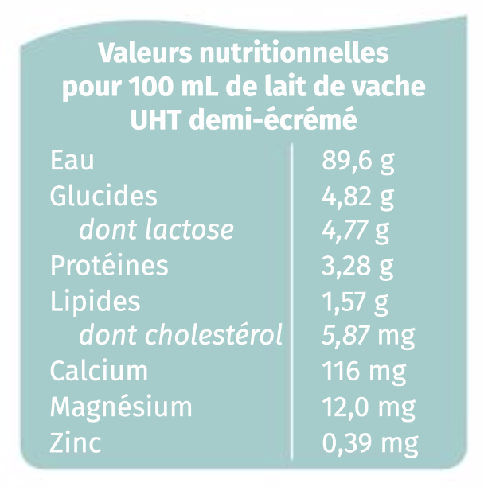
- (ANA : 1 pt) Calculer les masses de magnésium et de cholestérol dans un verre de lait.
- (APP : 1 pt) Calculer les masses molaires de l’ion magnésium et de la molécule de cholestérol.
- (APP : 2 pt) En déduire les quantités de matière de ces deux espèces chimiques dans un verre de lait.
- (COM : 1 pt) Comparer et conclure sur l’espèce chimique la plus abondante.
Données : masses molaires : M(H) = 1,0 g.mol⁻¹ ; M(C) = 12,0 g.mol⁻¹ ; M(O) = 16,0 g.mol⁻¹ ; M(Ca) = 40,1 g.mol⁻¹ ; M(Zn) = 65,4 g.mol⁻¹ ; M(Mg) = 24,3 g.mol⁻¹

Exercice 2 : Calculer une concentration en quantité de matière
Une solution est obtenue en dissolvant une quantité de matière n = 0,17 mol de glucose dans de l’eau. Le volume de la solution est V_{solution} = 100,0 mL.
- (APP : 1 pt) Exprimer la concentration en quantité de matière de glucose dans cette solution.
- (REA : 1 pt) Calculer sa valeur en mol.L⁻¹.

Exercice 3 : Lien entre spectre d’absorption et couleur
Une solution de vert de malachite est cyan.
- (RAI : 1 pt) A quelle longueur d’onde devrait-on se placer pour doser cette solution par spectrophotométrie ? Justifier.
- (COM : 2 pt) A partir des données, justifier la couleur de la solution.

Données : Spectre d’absorption du vert de malachite et cercle chromatique
